Mẫu số 04a. Chứng nhận đăng ký xe phục vụ Lãnh đạo Đảng, Nhà nước (Sử dụng vật liệu PET)
Mặt trước
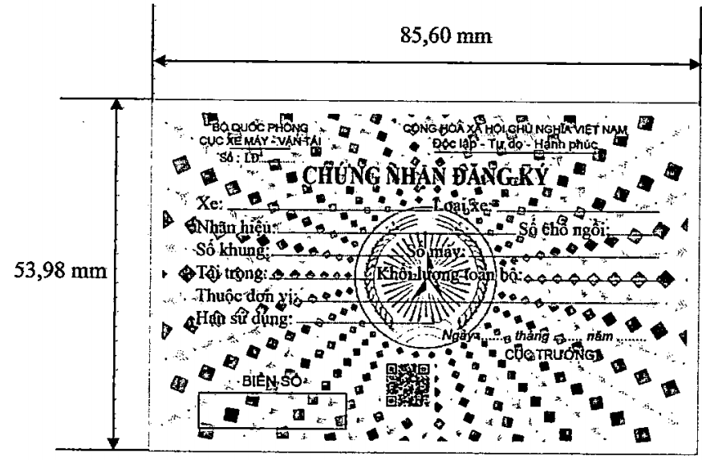
Mặt sau
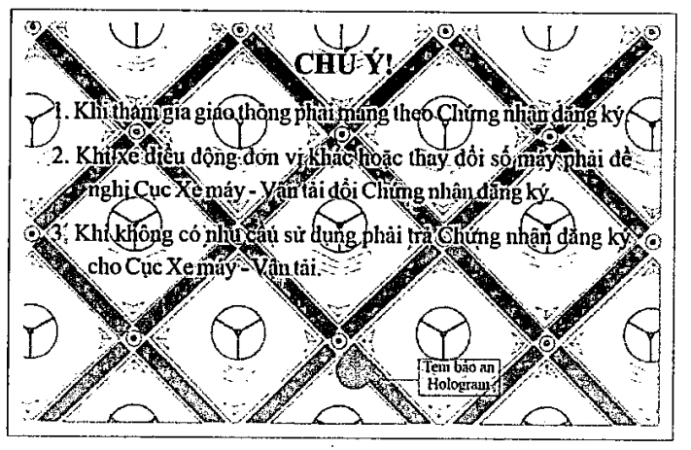
Quy cách:
- Kích thước 85,60mm x 53,98mm; số chứng nhận đăng ký có 02 ký tự đầu là chữ “LĐ...” trước dãy số đăng ký; mặt trước giữa có in hình quốc huy, hoa văn phản quang màu vàng nhạt; Chất liệu: PET (nhựa dẻo).

